**КОНСУЛЬТАЦИЯ ДЛЯ РОДИТЕЛЕЙ**

**ИСПОЛЬЗОВАНИЕ МНЕМОТЕХНИК**

**ДЛЯ ОБУЧЕНИЯ ДЕТЕЙ ПЕРЕСКАЗУ И ЗАУЧИВАНИЮ**

«Учите ребёнка каким-нибудь неизвестным ему словам –

он будет долго и напрасно мучиться,

но свяжите двадцать таких слов

с картинками и он их усвоит на лету».

К.Д. Ушинский

Часто родители говорят такие слова: «У нас стихи не запоминаются!!! Не может быстро запомнить текст, путается в строчках, переставляет слова местами».

Дело в том, что в основном у детей развита в большей степени зрительная память, поэтому нам необходимо найти такие приемы, которые бы способствовали развитию детской памяти в целом.

Память – это процесс запоминания, сохранения и воспроизведения того, что мы видим, слышим, думаем, делаем. Без памяти немыслимо формирование личности ребенка, так как усвоение знаний об окружающем мире и о самом себе, овладение нормами поведения, приобретение умений, навыков, привычек – все это связано с работой памяти.

Современным детям сложно связно, последовательно, грамматически правильно излагать свои мысли, рассказывать о различных событиях из окружающей жизни. Они не любят учить стихи, пересказывать тексты, не владеют приёмами и методами запоминания. Заучивание стихотворений вызывает у них большие трудности, быстрое утомление и отрицательные эмоции.

Поэтому перед воспитателями и родителями встаёт задача — как помочь детям, но так, чтобы им было легко и интересно.

Мнемоника, или мнемотехника — система различных приёмов, облегчающих запоминание и увеличивающих объём памяти путём образования дополнительных ассоциаций, организация учебного процесса в виде игры.

Актуальность мнемотехники для дошкольников обусловлена тем, что как раз в этом возрасте у детей преобладает **наглядно-образная память**, и запоминание носит в основном непроизвольный характер: дети лучше запоминают события, предметы, факты, явления, близкие их жизненному опыту.   Приёмы мнемотехники облегчают процесс запоминания у детей и увеличивают объём памяти путём образования дополнительных ассоциаций.  
Основной **«секрет» мнемотехники** очень прост. Когда человек в своём воображении соединяет несколько зрительных образов, мозг фиксирует эту взаимосвязь. И в дальнейшем при припоминании по одному из образов этой ассоциации мозг воспроизводит все ранее соединённые образы.

Хорошо известно, что **язык мозга — это образы**. И, прежде всего, зрительные образы. Если обращаться к мозгу на его языке, он выполнит любые наши команды, например, команду «запомнить». Но где взять такие программы, которые позволят нам общаться с мозгом и будут кодировать телефоны, даты, номера автомобилей на его образный язык?

Мнемотехника и является такой программой. Она состоит из нескольких десятков мыслительных операций, благодаря которым удается «наладить контакт» с мозгом и взять под сознательный контроль некоторые его функции, в частности, функцию запоминания.

Это уникальная система методов и приёмов, обеспечивающая успешное и эффективное запоминание информации.

Как любая работа, мнемотехника строится по принципу от простого, к сложному. Её можно разделить на три этапа:

1 этап: Знакомство с символами. Этот этап работы ещё называют – работа с мнемоквадратами.

2этап: Учим детей «читать» простые схемы из 2 – 4 символов, а так же учим детей «читать» простые предложения из 2-3 слов без предлогов и союзов. Этот этап работы называют – работа с мнемодорожками.

3 этап: На этом этапе начинается работа с мнемотаблицами.

Мнемоквадрат — Структурная единица мнемодорожки или мнемотаблицы.

Это квадрат (лист бумаги), на котором схематично изображается какой-либо предмет, действие или направление действия, либо признак. Каждое изображение обозначает слово, сочетание слов или несложное короткое предложение.

Мнемодорожки — коллаж из мнемоквадратов, состоящий из 3-4 изображений. С помощью него дети учатся составлять истории, рассказывать скороговорки, заучивать стихотворения.

Мнемотаблицы — схема, в которой заложена определенная информация. На каждое слово или маленькое словосочетание придумывается картинка (изображение), т.е. весь текст зарисовывается схематично, глядя на эти схемы-рисунки, ребенок легко запоминает информацию. Мнемотаблицы используются для составления плана рассказа, пересказа, составление рассказов по картине и серии картин, описательный рассказ, творческий рассказ.

[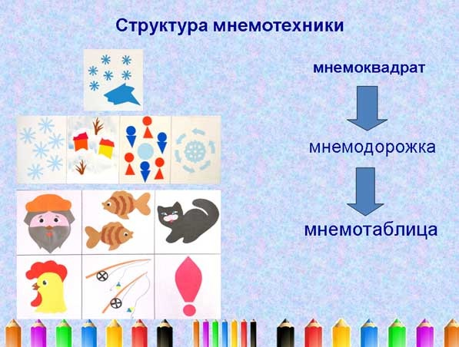](https://dou23spb.ru/wp-content/uploads/2021/11/%D0%9C%D0%BD%D0%B5%D0%BC%D0%BE%D1%82%D0%B5%D1%85%D0%BD%D0%B8%D0%BA%D0%B0-1.jpg)

Мнемотехнику можно использовать в разных видах речевой деятельности:

* при заучивании стихов, скороговорок;
* при пересказах художественной литературы;
* при обучении составлению рассказов;

Пересказ – более легкий вид монологической речи. Если пересказывать с помощью мнемотаблиц, когда дети видят всех действующих лиц, то свое внимание ребенок уже концентрирует на правильном построении предложений, на воспроизведении в своей речи необходимых выражений.

[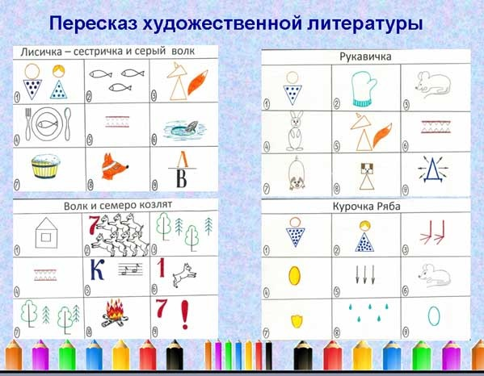](https://dou23spb.ru/wp-content/uploads/2021/11/%D0%9C%D0%BD%D0%B5%D0%BC%D0%BE%D1%82%D0%B5%D1%85%D0%BD%D0%B8%D0%BA%D0%B0-2.jpg)

[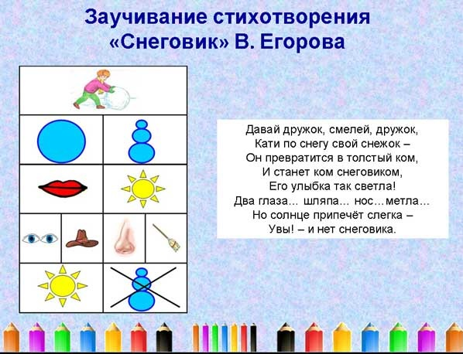](https://dou23spb.ru/wp-content/uploads/2021/11/%D0%9C%D0%BD%D0%B5%D0%BC%D0%BE%D1%82%D0%B5%D1%85%D0%BD%D0%B8%D0%BA%D0%B0-3.jpg)

Для запоминания стихотворения необходимо организовать его в виде таблицы. Каждая ячейка — одно слово или целая фраза из стихотворения.

Таким образом, все стихотворение зарисовывается схематически.  
После этого дети по памяти, используя графическое изображение, воспроизводили стихотворение целиком. На начальном этапе предлагаем детям готовую план–схему, а по мере обучения дети также активно включаются в процесс создания своей схемы.

Этапы работы по запоминанию стихотворений:

— Выразительно прочитать стихотворение (с родителем).

— Прочитать стихотворение с опорой на мнемотаблицу.

— Ответить на вопросы по содержанию стихотворения (для понимания текста).

— Разобрать непонятные слова и определения.

— Прочитать отдельно каждую строчку стихотворения с опорой на мнемотаблицу. Можно побуждать детей договаривать фразы.

— Повторить стихотворение с опорой на мнемотаблицу.

— Рассказать стихотворение.

**Результаты обучения детей с использованием мнемотехники.**

— у детей увеличивается круг знаний об окружающем мире;

— появляется желание пересказывать тексты, придумывать интересные истории;

— появляется интерес к заучиванию стихов;

— словарный запас выходит на более высокий уровень;

— дети преодолевают робость, застенчивость, учатся свободно держаться перед аудиторией.

Овладение приемами работы с мнемотаблицами помогает в развитии основных психических процессов — памяти, внимания, образного мышления, а также сокращает время обучения связной речи детей дошкольного возраста. Мнемотехника помогает сделать процесс запоминания более простым, интересным, творческим.